智慧学工心理咨询预约操作流程

1.打开智慧学工，点击“心理咨询预约”图标，进行咨询预约申请。

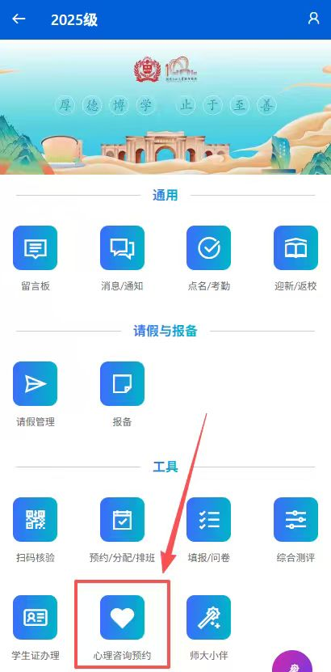

2. 选择预约日期和时段，以及意向咨询师和自己的空课时间。

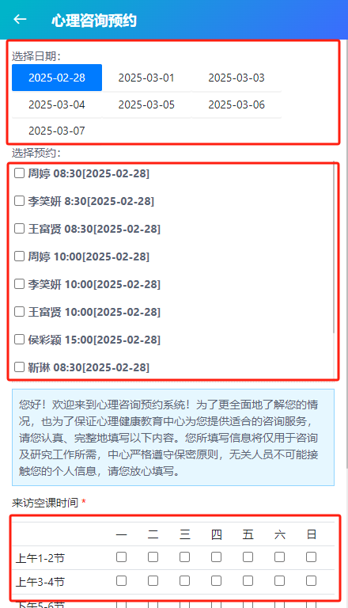

3.填写简单基本信息。

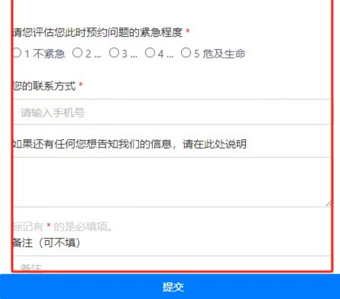

4.提交。

5.等待心理健康教育中心工作人员确认、安排，系统进行通知咨询时间和咨询地点。

